**NAŘÍZENÍ**

**Agentury ochrany přírody a krajiny České republiky**

ze dne 26. března 2024

**o vyhlášení přírodní památky Husa**

a stanovení jejích bližších ochranných podmínek

Agentura ochrany přírody a krajiny České republiky (dále jen „Agentura“) stanoví podle § 78 odst. 9 zákona č. 114/1992 Sb., o ochraně přírody a krajiny, v platném znění:

**§ 1**

**Vymezení přírodní památky**

1. Vyhlašuje se přírodní památka Husa (dále jen „přírodní památka“).
2. Přírodní památka se rozkládá na území Libereckého kraje, v katastrálním území Domašice. Hranice přírodní památky se stanoví uzavřeným geometrickým obrazcem s přímými stranami, jehož vrcholy jsou určeny souřadnicemi jednotné trigonometrické sítě katastrální[1]1). Seznam souřadnic vrcholů geometrického obrazce tak, jak jdou v obrazci za sebou, je uveden v příloze č. 1 k tomuto nařízení Agentury.
3. Orientační grafické znázornění území přírodní památky je uvedeno v příloze č. 2 k tomuto nařízení Agentury.

**§ 2**

**Předmět ochrany**

Předmětem ochrany přírodní památky je pískovcová plošina s výrazně vyvinutými geologicko-geomorfologickými jevy a dále ekosystémy acidofilních doubrav a suchých borů s fragmentem štěrbinové vegetace skal a drolin.

**§ 3**

**Bližší ochranné podmínky**

Jen se souhlasem příslušného orgánu ochrany přírody lze v přírodní památce:

1. povolovat a provádět změny druhu pozemku nebo způsobu jeho využití,
2. umisťovat, povolovat a provádět stavby,
3. povolovat a provádět terénní úpravy,
4. těžit nerosty, horniny a provádět geologické práce spojené se zásahem do území,
5. provozovat horolezeckou činnost,
6. sbírat či odchytávat rostliny a živočichy, kromě výkonu práva myslivosti či sběru lesních plodů,
7. zřizovat nová přikrmovací zařízení nebo slaniska,
8. přikrmovat nebo vnadit zvěř mimo přikrmovací zařízení,
9. používat chemické prostředky a hnojiva.

**§ 4**

**Zrušovací ustanovení**

Zrušuje se vyhláška Správy chráněné krajinné oblasti Kokořínsko č. 3/99 ze dne 15. 3. 1999 o zřízení přírodní památky Husa.

**§ 5**

**Účinnost**

Toto nařízení Agentury nabývá účinnosti patnáctým dnem po jeho vyhlášení.

RNDr. František Pelc v. r.

ředitel Agentury ochrany přírody a krajiny České republiky

Příloha č. 1 k nařízení Agentury o vyhlášení přírodní památky Husa

Seznam souřadnic jednotné trigonometrické sítě katastrální (S-JTSK) jednotlivých vrcholů geometrického obrazce, kterým jsou stanoveny hranice přírodní památky Husa

Geometrický obrazec – hranice přírodní památky Husa

|  |  |  |  |
| --- | --- | --- | --- |
| **Číslo bodu** | **souřadnice – Y [m]** | **souřadnice – X [m]** | **pořadí bodu v obrazci** |
| 1 | 733155,65 | 988195,97 | 1 |
| 2 | 733137,9 | 988191,75 | 2 |
| 3 | 733132,64 | 988188,3 | 3 |
| 4 | 733130,55 | 988185,71 | 4 |
| 5 | 733116,44 | 988168,21 | 5 |
| 6 | 733108,5 | 988144,97 | 6 |
| 7 | 733088,93 | 988084,89 | 7 |
| 8 | 733079,62 | 988066,44 | 8 |
| 9 | 733076,43 | 988061,79 | 9 |
| 10 | 733054,8 | 988045,75 | 10 |
| 11 | 733047,48 | 988045,84 | 11 |
| 12 | 733039,12 | 988046,36 | 12 |
| 13 | 733029,12 | 988049,89 | 13 |
| 14 | 733008,69 | 988063,43 | 14 |
| 15 | 733001,54 | 988070,66 | 15 |
| 16 | 732978,36 | 988104,02 | 16 |
| 17 | 732970,43 | 988131,09 | 17 |
| 18 | 732959,05 | 988158,68 | 18 |
| 19 | 732953,88 | 988192,64 | 19 |
| 20 | 732944,15 | 988204,71 | 20 |
| 21 | 732929,06 | 988228,84 | 21 |
| 22 | 732921,83 | 988247,38 | 22 |
| 23 | 732914,42 | 988256,95 | 23 |
| 24 | 732894,77 | 988267,73 | 24 |
| 25 | 732878,73 | 988274,2 | 25 |
| 26 | 732869,34 | 988280,92 | 26 |
| 27 | 732862,27 | 988291,79 | 27 |
| 28 | 732861,49 | 988303,94 | 28 |
| 29 | 732863,48 | 988311,18 | 29 |
| 30 | 732881,41 | 988340,5 | 30 |
| 31 | 732881,32 | 988353,69 | 31 |
| 32 | 732884,54 | 988360,89 | 32 |
| 33 | 732922,49 | 988377,16 | 33 |
| 34 | 732976,7 | 988364,53 | 34 |
| 35 | 732994,3 | 988322,2 | 35 |
| 36 | 733040,6 | 988269,27 | 36 |
| 37 | 733088,78 | 988258,39 | 37 |
| 38 | 733166,07 | 988197,07 | 38 |

Příloha č. 2 k nařízení Agentury o vyhlášení přírodní památky Husa

Orientační grafické znázornění území přírodní památky Husa

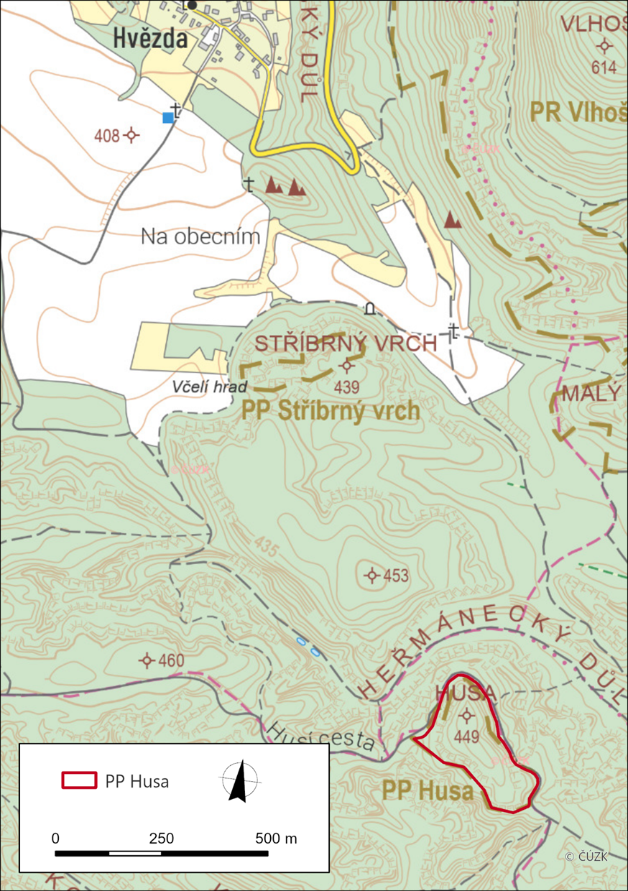

1. 1) Nařízení vlády č. 159/2023 Sb., o stanovení geodetických referenčních systémů závazných na celém území České republiky, databází geodetických a geografických údajů a státních mapových děl vytvářených pro celé území České republiky a zásadách jejich používání.